1. 修改esp8266.c下的wifi账号及密码



1. 上传LUA脚本

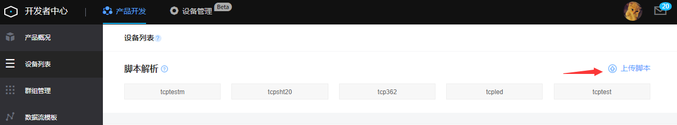

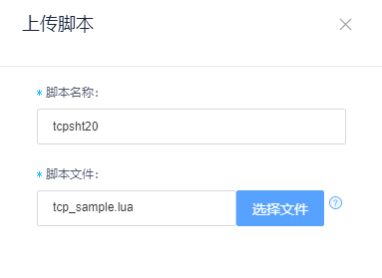

1. 修改onenet.c下的PROID、AUTH_INFO和LUA_NAME

